國立臺北商業大學

資 訊 管 理 系

113資訊系統專案設計

**系統手冊**



**組 別：第114201組**

**題 目：DreamEcho AI**

**指導老師：林育志老師**

**組 長：11336034 胡家愷**

**組 員：11336032 黃忠**

**中華民國114年5月28日**

目錄

第一章 前言

1-1 背景介紹

夢境一直是人類探索自我、理解潛意識的重要方式。從古至今，世界各地的文化和心理學家都試圖解釋夢境的意義，但傳統的夢境解析大多依賴個人經驗與主觀判斷，缺乏科學數據的支持。

近來，「預言夢」的概念成為熱門話題，特別是關於 2025 年 7 月 5 日的末日預言，引起了廣泛關注。許多人開始討論夢境是否真的能預測未來，並試圖從夢境中尋找與現實事件的關聯性。

隨著人工智慧（AI）技術的快速發展，夢境分析變得更加科學且精準。過去，夢境解析需要專業心理學家的解讀，如今 AI 能夠透過數據處理與自然語言分析，自動解析夢境的含義、關鍵字及情緒變化，使得我們能夠以更科學、客觀的方式分析夢境。

因此，我們希望透過 AI 技術，開發 「夢境 & 相關新聞對比」 功能，讓 AI 分析全球夢境趨勢與新聞事件的相似度，探索夢境與未來事件的潛在關聯。此外，我們還將結合夢境解析、情緒圖表儀表板、心理診斷建議及社群討論功能，讓使用者不僅能更全面地理解自己的心理狀態，還能透過社群互動分享夢境、討論夢境意義，提升參與感與社交體驗。

1-2 動機

目前市面上的夢境分析相關AI系統仍處於發展初期，大多數夢境解釋主要依賴個人經驗或傳統心理學解釋，缺乏系統化的數據支持與科學驗證，導致解析結果往往帶有主觀性，難以廣泛應用。此外，許多夢境研究仍停留在個別案例的層面，缺乏大規模的數據分析，無法有效探索夢境與現實事件之間的潛在關聯。

隨著人工智慧（AI）與自然語言處理（NLP）技術的發展，夢境解析已經有了新的可能性。我們發現市面上雖然有一些基於 AI 的心理分析工具，但大多數聚焦於情緒辨識或心理測驗，尚未有針對個人化的夢境解析、趨勢分析與未來事件對比的完整系統。而近期「預言夢」的概念受到關注，如 2025 年 7 月 5 日的末日預言話題，更引發了對夢境是否能預測未來的廣泛討論，讓我們看見 AI 技術與夢境分析結合的潛在價值。

我們的目標是開發一個專注於 AI 夢境分析的系統—DreamEcho AI，不僅能透過 NLP 解析夢境內容與情緒，還能建立全球夢境數據庫，進行夢境與新聞事件的趨勢對比，探索夢境與未來事件的可能關聯。此外，系統將結合情緒儀表板、個人化夢境解析、心裡診斷建議與夢境社群互動，讓使用者能夠獲得即時、個性化的夢境解析，還能透過社群討論與數據分析，提升夢境解析的準確性與趣味性。

我們認為這是一個尚未被充分開發的市場機會，因為：

* 夢境數據的數位化尚未普及：目前大多數人仍透過手寫日記或記憶回想的方式來記錄夢境，而沒有專門的系統來自動分析與歸納。
* 使用者需求未被滿足：許多使用者想要理解自己的夢境，但卻沒有直覺且可靠的工具來協助分析夢境的意義。
* 夢境與現實事件的關聯研究仍屬早期階段：雖然有許多關於「預言夢」的個案討論，但目前尚未有一個大規模的系統能夠將夢境內容與現實事件數據進行系統化比對，探索其中的潛在關聯性。

綜合以上的機會與挑戰，DreamEcho AI 應運而生，它不僅是一個透過系統自動分析與歸納的夢境分析工具，更是一個結合NLP技術將夢境與現實事件數據進行系統化比對的全新夢境探索平台。

1-3 系統目的與目標

1. 夢境分析數位化與自動解析

傳統夢境記錄方式依賴手寫日記或回憶，缺乏系統化管理與數據分析。本系統透過 AI 自動解析夢境內容，讓使用者能快速記錄並獲得科學化的夢境分析結果。此外，系統還提供語音轉文字及 NLP 自然語言處理功能，能夠減少手動分析的負擔，還能自動辨識夢境中的關鍵詞與情緒變化，提升夢境解析的準確性與客觀性。

1. 夢境情緒與趨勢分析即時可視化

夢境往往是零碎且難以回憶的，DreamEcho AI 透過視覺化儀表板，幫助用戶快速理解自己的夢境趨勢及心理狀態，包括：

* 全球夢境趨勢分析：分析來自全球用戶的夢境關鍵字，顯示熱門夢境類型。
* 個人關鍵字分析：統計用戶夢境中最常出現的詞彙，發掘夢境中的潛在模式。
* 夢境情緒分析圖：顯示用戶近期夢境的快樂、焦慮、恐懼、興奮及悲傷指數。

1. 心理診斷建議與 AI 夢境警報

針對夢境中的情緒指數，系統將提供心理健康建議，如冥想、運動、放鬆訓練等方法，幫助使用者緩解心理狀態。此外，當系統偵測到夢境情緒異常時（焦慮、恐懼或悲傷一項比例大於等於70％），將觸發 AI 夢境情緒警報，提醒使用者注意自身心理狀態，並提供適當的心理健康資源與支援建議。

1. 夢境社群討論區

系統內建夢境社群功能，讓使用者可匿名或公開分享夢境，並可於夢境底下留言與其他使用者互動、討論夢境意義。此外，系統會自動推薦相似夢境，幫助使用者發現與自身夢境相似的案例，促進社群交流與討論，提高夢境解析的多樣性與趣味性。

1. 夢境與相關新聞

透過網路NLP技術與大數據分析，系統將夢境內容與全球新聞事件進行對比，計算夢境與新聞事件的相似度，探索夢境與未來事件的潛在關聯性，為「預言夢」提供科學化的驗證與討論依據。

1. 數據安全與隱私保護

由於系統涉及個人夢境與心理健康數據，將嚴格遵守資料保護法規，確保使用者隱私安全。所有敏感數據（如夢境記錄、心理分析結果）將經過加密存儲，並提供匿名模式，確保使用者可安心分享夢境內容，避免隱私洩漏的風險。

1. 靈活與擴展性

DreamEcho AI 採用模組化的系統架構，確保未來可以靈活擴展新功能，例如：

* 心理諮商功能擴展：未來可整合心理諮商服務，提供更深入的專業建議，並允許用戶預約專家諮詢。
* 多語言支援：未來計劃增加多語言版本，讓全球用戶都能使用 DreamEcho AI 來分析夢境。

1-4 預期成果

在系統的發布初期，將 DreamEcho AI 上架於網際網路，並購置專屬網域。初期將透過心理學社群、AI 科技論壇及學生群體推廣，優先提供給心理學研究者、睡眠健康專家及 AI 愛好者試用，根據使用者回饋進行優化與調整。試用期約為半年，之後向更廣泛的用戶開放，包括一般大眾、心理健康關注者、壓力管理需求者等。

目標是在系統發表後的 一年內吸引至少 5,00 名使用者註冊，並建立一個活躍的夢境社群。在此期間，我們也將持續提升 AI 夢境解析的準確性，並優化系統的可視化儀表板與社群互動功能，確保使用者獲得最佳的體驗。

而針對系統設計的目的與目標，所預期達成的成果如下:

1. 提升使用者體驗與互動性

* DreamEcho AI 強調簡潔且富有吸引力的 UI 設計，結合迷幻風格的視覺元素，讓使用者感受到沉浸式體驗。
* 提供匿名夢境分享與社群交流，使用者可以比較相似夢境、討論夢境意義，提升參與感與社交互動性。
* 夢境匹配系統讓使用者可以找到擁有相似夢境的夥伴，增加心理共鳴與探索夢境奧秘的樂趣。

1. AI 驅動的精準夢境分析

* AI 透過 NLP 解析夢境關鍵字，提供個人化夢境解釋，幫助使用者更深入理解潛意識與情緒狀態。
* 夢境情緒趨勢圖讓使用者追蹤長期的夢境情緒變化，觀察壓力指數與心理狀態。
* AI 夢境情緒警報功能，可在偵測到高壓力或負面情緒時，提醒使用者關注心理健康。

1. 促進心理健康與壓力管理

* 提供心理建議，根據夢境內容推薦紓壓方法，如冥想、運動、心理諮商等。
* 與心理學專家合作，建立專業知識庫，讓 AI 提供更具科學依據的解釋與建議。
* 整合心理健康平台，讓使用者能獲取專業的心理輔導資源。

1. 建立全球夢境大數據庫

* 蒐集夢境數據，建立全球夢境趨勢儀表板，讓使用者能觀察熱門夢境、季節性變化等趨勢。
* 透過 AI 訓練模型，提升夢境解析準確率，並嘗試建立夢境與現實事件的關聯模型。
* 未來可與相關機構合作，推動夢境與心理健康的研究。

1. 創建永續經營的商業模式

* 提供免費 AI 夢境分析，吸引大量使用者進入平台，建立夢境社群。
* 推出付費訂閱方案，包含解析次數無限制、心理專家諮詢等功能。
* 與心理健康應用、壓力管理服務合作，拓展 B2B 夥伴關係，提高 AI 夢境技術的應用價值。

1. 隱私與數據安全保障

* DreamEcho AI 將遵守 GDPR、CCPA 等個資保護規範，確保使用者隱私安全。
* 採用匿名數據處理，確保使用者夢境內容不會被追蹤或公開。
* 提供「隱私模式」，讓使用者能選擇完全私人化的夢境紀錄方式。

綜合以上預期成果，DreamEcho AI 不僅是一個創新的 AI 夢境解析系統，更是一個結合大數據分析、社群互動與心理健康建議的完整夢境探索平台。我們的最終目標是讓夢境研究更科學化，並提供使用者一個直覺、智能且有趣的夢境分析體驗。

第二章 營運計畫

2-1 可行性分析

針對可行性進行以下分析：

1. 操作可行性

具備直觀的使用者介面與簡單的操作流程，使用者無需額外學習成本即可輸入夢境並獲取 AI 分析結果，確保系統功能完善且易於使用，提升用戶體驗與接受度。

2. 時程可行性

專案開發時間安排合理，我們透過短期產品原型驗證階段、中期擴大使用、優化產品階段、長期進入商業化測試與合作擴展階段，確保技術研發、測試與市場推廣按計畫推進，並設有應對機制，以降低時程延誤風險。

1. 短期(0～6 個月):前後端整合、DeepSeek API 整合、UI/UX 設計、內部測試
2. 中期(6～18 個月):社群功能實作、使用者數據收集、訂閱機制草擬
3. 長期(18 個月～3 年):收費版本上線、用戶招募與行銷

3. 經濟可行性

本系統採取 Freemium 商業模式，用戶可免費使用基本的夢境紀錄與解析功能，而高級功能則需透過訂閱方案解鎖。其成本營收來源包含：

成本來源包含：

1. DeepSeek API使用費：$3,000 /月(假設每月處理 3,000 筆夢境資料，每筆約 NT$1 成本)
2. 系統維護/ Bug修復人力: $2,000 /月(可委外或外包技術支援維護)
3. 行銷推廣：$5,000 /月(基礎廣告投放費 + 設計素材費用)。
4. 設計與內容素材: $1,000 /月(Canva Pro、Figma、圖文設計模板使用費)

收益來源包含：

1. 免費試用用戶： 每日 1 次免費解析（收集數據）
2. 付費訂閱制（B2C）：訂閱 NT$99 /月、NT$999 /年
3. 廣告收益

初期預計半年內累積 900 位試用者，轉換率目標為 5~10%，每月訂閱收入新台幣 $14,850元，總月支出$12,000，預估每月利潤$3,849。依照每月盈餘 $3,849 計算，約第 7～8 個月可回本，之後每月為正向收益。

---4. 技術可行性

DreamEcho AI 為一款結合 AI 自然語言處理（NLP）、情緒分析、大數據比對與網路爬蟲技術的複合型系統。我們團隊已具備以下技術條件與實作基礎：

1. **前端技術**

* **框架**：使用 **React** 與 **HTML/CSS** 開發，確保系統界面清晰直觀，並且對行動裝置友好，讓用戶可以輕鬆記錄夢境與查看儀表板。
* **設計理念**：系統介面強調「情緒共感」與「夢境沉浸感」，採用迷幻風格的視覺設計，提供富有吸引力且具沉浸感的使用體驗。

2. **後端技術**

* **框架**：選用 **Django** 框架，搭配 **Python** 模型進行後端開發，負責管理用戶資料與儲存夢境紀錄。
* **資料庫**：系統採用 **SQLite** / **MySQL** 資料庫進行夢境資料儲存，確保數據處理高效且可靠。

3. **AI 技術應用**

* **NLP 模型分析**：使用 **DeepSeek API** 進行夢境敘述文字的解析，提取關鍵情緒與重要字詞，分析夢境中的心理變化與潛在情緒。
* **語意相似度比對**：使用新聞**API** 進行夢境敘述文字的解析，通過語意相似度比對，探討夢境與當前事件之間的關聯性。
* **情緒分析與預警**：基於情緒分數分類機制，建立夢境的情緒趨勢模型，並針對情緒波動過大的夢境提供預警與心理建議，幫助使用者管理心理狀態。

5. **使用者導向開發**

* **夢境歷史檢視**：系統提供夢境歷史檢視功能，讓使用者可以查看夢境的時間軸與過去的情緒變化，系統化追蹤與反思自我心理狀態。
* **情緒反饋與建議**：結合情緒分析結果，系統將提供個性化的心理建議，如冥想、放鬆訓練等方法，幫助使用者緩解焦慮與壓力。

5. 法律可行性

遵循 GDPR、CCPA 等數據隱私法規，確保使用者資料匿名化與安全性，並在 AI 預測結果上保持透明與合規，避免法律與倫理爭議。

結論：綜合評估後，DreamEcho AI 具備提供夢境與情緒分析工具，匿名蒐集夢境資料具備未來學術研究與心理模型建構價值，或是透過夢境分析推薦內容與廣告也具備廣告營收潛力，能夠在技術、操作與市場方面發揮優勢。

2-2 商業模式－Business model

1. 目標客群

我們目前為學生團隊，資源與推廣能力有限，初期將目標客群聚焦於：

* 年齡層：18–35 歲（大學生、剛出社會的上班族）
* 習慣使用社群媒體、願意嘗試 AI 工具探索心理狀態
* 有焦慮、壓力、情緒波動，想找非制式管道紓解情緒
* 喜愛夢境議題（如 Dcard 夢版、小紅書心理測驗）

這些族群對 AI 新技術的接受度高，也願意嘗試新型數位心理工具，適合作為產品推廣的起點。

2. 顧客關係

初期以免費試用與社群互動為主軸，建立信任與口碑，再推廣付費版。透過平台內建的分享與討論功能，促進用戶參與，提升留存率與轉換率。

* 提供每日免費夢境解析，吸引用戶初步體驗
* 推出「夢境報告」、「情緒圖」等個人化分析提升黏著度
* 設計匿名夢境分享、配對相似夢功能，營造社群歸屬感
* 情緒異常預警 + 心理建議，強化用戶的信賴與依賴性
* 推出進階訂閱方案（NT$99/月）解鎖完整功能

3. 通路渠道

透過社群媒體(IG / Dcard)、YouTube Shorts、TikTok 輕量宣傳影片內容行銷等線上推廣策略擴大影響力，提高 DreamEcho AI 的市場曝光度。

* 社群媒體經營：IG 小帳、Dcard 帳號、心理 Meme/貼文內容
* 部落客、YouTuber 合作開箱：「AI 幫我解夢到底準不準？」
* 心理系社團、校內心理中心合作試用
* 小紅書或 TikTok 分享迷幻風格 UI + 測驗影片吸睛

4. 核心目標

以 AI 技術協助使用者探索自我心理狀態，建立一個兼具實用性與探索趣味的夢境情緒平台。

5. 關鍵活動

在系統上運用 AI工具（ DeepSeek API）建立夢境解析功能，並搭配新聞串接，開發出夢境與時事比對的原型功能。同時設計使用者介面，提供夢境紀錄、情緒圖表與歷史回顧等核心功能。

在資料應用方面，系統會匿名蒐集夢境敘述與情緒分析結果，建構基本夢境資料庫與趨勢觀察機制，未來可做為學術研究或心理趨勢應用的基礎資料。

行銷推廣方面，我們以 IG、Dcard等社群平台為主力，結合心理話題與 UI 展示進行內容行銷，吸引目標用戶使用與參與。

在用戶經營方面，系統提供每日免費解析體驗、夢境配對與留言互動功能，打造匿名社群氛圍，提升平台黏著度，也為後續導入付費訂閱奠定基礎。

團隊將重點放在「AI 工具應用」與「使用者體驗設計」，以有限資源實作一個具實用性與延伸性的夢境心理應用平台。

6. 關鍵資源

包含 AI 技術(DeepSeek API語意分析核心、Django + MySQL 後端開發架構、React + Figma 前端設計能力)、資料資源(使用者夢境敘述匿名收集、新聞語料資料庫API 抓取)，媒體與行銷(社群平台Instagram、Dcard )，確保技術、運營與市場推廣的高效執行。

7. 關係合作夥伴

包括AI 技術(DeepSeek API語意分析核心)、新聞數據提供商（如 Google News API）、推廣夥伴(Dcard、IG)，以拓展 AI 應用場景與商業合作機會。

8. 收益來源

透過訂閱制（免費與付費方案）、推薦相似內容／廣告收入、資料應用的潛在商業價值(僅在使用者同意、資料匿名化前提下進行應用)來獲取收益，並探索 B2B 市場的應用潛力。

9. 成本結構

主要包含系統維護與開發成本及市場行銷推廣費用，以確保技術創新與商業發展的平衡。

2-3 市場分析－STP

1. 市場區隔

* 潛意識探索愛好者：喜歡解夢、神秘學，常分享夢境內容
* 焦慮與壓力感受族群：有情緒困擾與睡眠問題，尋求自我療癒工具
* 新聞敏感型使用者：對預言夢與災難新聞關聯高度興趣，喜歡比對夢境與事件
* 年輕社群創作者：喜歡迷因、沉浸式話題與截圖分享，活躍於 TikTok / IG
* 心理研究者：需工具理解心理狀態，追蹤夢境與情緒資料

2. 目標市場  
 潛意識探索愛好者 + 焦慮/壓力族群（主力大眾市場）

* 年齡層：18～35 歲
* 使用情境：記錄夢境、理解夢境與情緒連結、預測未來走向
* 優勢：數量龐大、忠誠度高、社群影響力強

新聞敏感型使用者（獨特利基市場）

* 使用情境：夢見災難後對比新聞吻合度，強化「預言夢」或共時性理論的興趣
* 優勢：黏著度高、喜探索 AI 分析與資料圖表，易產生「神秘感+科學性」 共鳴
* 這群人是新聞相似度比對功能 的關鍵支持者

3. 產品定位   
 我們將 DreamEcho AI 定位為： 「全球首款 AI 驅動的夢境解析平台，結合心 理情緒分析與新聞事件對比，打造夢境×未來的預測性探索體驗」

獨特價值主張（UVP）：

* AI 自動分析夢境內容，建立個人潛意識地圖
* 結合 NLP 與新聞語料，對比「夢境 vs 真實事件」相似度，啟動預言夢探討
* 提供情緒儀表板與心理建議，幫助使用者覺察內在壓力與趨勢
* 社群分享與匿名討論機制，讓夢境不再只是私密，而成為共感體驗

表2-3-3 DreamEcho AI 與其他夢境分析平台功能比較

|  |  |  |  |  |
| --- | --- | --- | --- | --- |
| 功能 | DreamEcho AI | Dream Moods | Dream Dictionary | Sleep Cycle |
| AI 夢境分析 | ✅ | ❌僅提供靜態  詞彙解釋 | ❌僅提供靜 態詞彙解釋 | ❌無夢境處理 功能 |
| 夢境與新聞比對 | ✅ | ❌無新聞資料 整合功能 | ❌無資料來源整合 | ❌僅聚焦身體 數據 |
| 個人化推薦 | ✅ | ❌無個人化情 緒記錄 | ❌無此功能 | ✅ |
| 心理學分析 | ✅ | ✅ | ✅ | ❌無此功能 |
| 社交互動 | ✅ | ❌無社交設計 | ❌無社交功能 | ❌無社交功能 |

2-4 競爭力分析SWOT-TOWS

表2-4-1 SWOT分析

|  |  |
| --- | --- |
| 優勢 (Strengths) | 劣勢 (Weaknesses) |
| 1. 全球首創結合 AI 夢境解析 + 新聞 事件對比功能 2. NLP 技術自動辨識情緒與主題， 降低人力解析門檻 3. 夢境儀表板、歷史檢視、心理建議 等功能具高度差異化 4. 強調「沉浸式體驗＋迷幻風 UI」， 吸引年輕族群參與與分享 5. 匿名社群互動機制促進使用者回訪 與留存 | 1. 初期缺乏大型夢境語料，AI 分析模 型準確度需時間調整 2. 使用者對 AI 解夢仍可能抱持懷疑態 度 3. 需要兼顧個資保護與匿名性，系統架 構須具備高度隱私處理機制 4. 對新聞語意比對精準度要求高，需持 續優化模型與語料更新 |
| 機會 (Opportunities) | 威脅 (Threats) |
| 1. 全球心理健康市場快速成長，夢境 作為自我覺察入口具備吸引力 2. TikTok、Reddit 等平台夢境分享熱潮 興起，利於口碑擴散 3. 缺乏競爭對手擁有「新聞對比＋AI 預言夢」特色功能 4. 可與心理諮商平台、壓力管理 APP、睡眠產品等異業合作創造商機 5. 多語言版本可擴展至海外市場（如 日本、韓國、美國） | 1. 新創產品需教育市場，初期用戶留存 與轉換挑戰大 2. 如果類似 AI 解夢平台興起，可能會 造成模仿競爭風險 3. 過度依賴自然語言模型，需應對 AI 訓練成本與資料偏誤問題 4. 預言夢與新聞對比功能易遭媒體或社 會輿論誤解或放大解釋 |

表2-4-2 TOWS分析

|  |  |  |
| --- | --- | --- |
| 策略 | 內部優勢 (S) | 內部劣勢 (W) |
| 外部機會 (O) | **SO 策略 - 利用優勢發展市場** 1.透過 AI 與大數據優勢，與心理學機構合作，提高學術可信度  2.與睡眠科技公司 (如 Fitbit、Oura) 整合，提升應用價值 3.透過社群行銷與影響者 (KOL) 讓 AI 夢境分析成為熱門話題 | **WO 策略 - 補足弱點以抓住機會**  1.推出免費試用版，提高使用者認知度，增加市場接受度 2.與心理健康機構合作，強化專業認證，增加公信力 |
| 外部威脅 (T) | **ST 策略 - 發揮優勢來降低威脅** 1.開發更安全的數據加密技術，確保使用者隱私，降低法規風險 2.透過 AI 與社群互動功能建立獨特性，與科技巨頭形成差異化  3.與政府或學術機構合作，讓DreamEchoAI成為標準化工具 | **WT 策略 - 降低弱點來減少風險** 1.投資隱私保護技術，建立透明數據處理政策，提高用戶信任 2.探索多元營收模式，如訂閱制、企業授權，降低市場風險 |

第三章 系統規格

3-1 系統架構

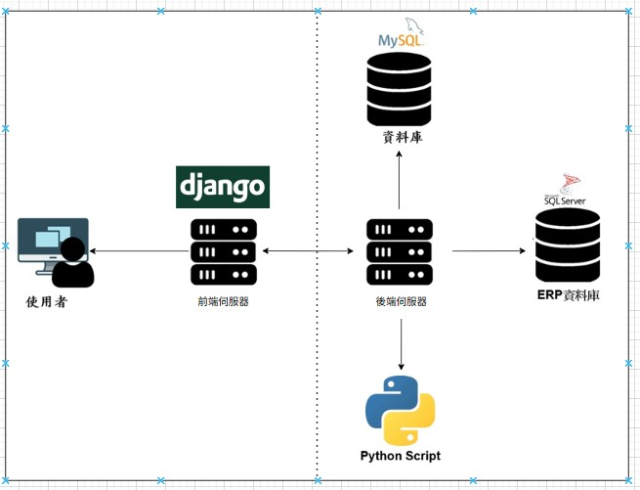

3-2 系統軟、硬體需求與技術平台

表3-2-1 軟體需求

|  |  |
| --- | --- |
| 軟體需求 | |
| 作業系統 | Windows Server、macOS |
| 資料庫管理 | MySQL |
| 程式語言 | Python (NLP, AI) |
| 系統版本控制 | Git + GitHub |

表3-2-2 硬體需求

|  |  |
| --- | --- |
| 硬體需求 | |
| CPU | Intel Xeon 或 AMD EPYC（4 核心及以上） |
| RAM | 最小 8GB RAM，建議**16**GB 或更多 RAM |
| SSD | 最小 256 GB NVMe SSD，建議 **512G**B 或以上 SSD |

表3-2-3 技術平台

|  |  |
| --- | --- |
| 技術平台 | |
| 框架和工具 | Django |
| 安全性 | OAuth 2.0、SSL/TLS加密 |

3-3 開發標準與使用工具

1. 開發標準

* 程式碼風格：**Python**遵循 **PEP 8**（Python Enhancement Proposal 8）
* 系統版本控制：使用 GitHub/GitLab 作為版本控制工具
* 測試採取單元測試與整合測試

2. 使用工具

表3-3-1 開發環境與程式編纂工具

|  |  |  |
| --- | --- | --- |
| 類別 | 工具名稱 | 用途 |
| IDE/編輯器 | VS Code, PyCharm, | 程式碼開發環境 |
| 版本控制 | Git, GitHub, | 代碼管理與版本控制 |
| 協作工具 | Google meeting | 團隊溝通與文件管理 |

表3-3-2 程式語言、套件與工具

|  |  |
| --- | --- |
| 開發環境與程式編纂工具 | |
| 系統開發環境 | Windows 10/11、MacOS Sonoma/Sequoia |
| 程式編纂 | Visual Studio Code |
| 前端 | |
| 開發語言 | HTML5、CSS3、JavaScript |
| 畫面模板 | Nice Admin |
| 套件 | Bookstrap |
| 後端 | |
| 開發語言 | Python |
| 框架 | Django |
| 資料庫 | |
| 資料庫 | MySQL |
| 資料庫管理工具 | MySQL Workbench |
| 版本控制工具 | |
| 版本控制 | GitHub |
| 應用程式 | Fork |

表3-3-3 其他應用程式

|  |  |
| --- | --- |
| 其他應用程式 | |
| 進度追蹤 | GitHub |
| 畫面設計、圖表製作 | Figma 、 Canva |
| 紙本文件 | Microsoft Word |
| 簡報 | Canva、Microsoft PowerPoint |

第四章 專案時程與組織分工

4-1 專案時程:甘特圖

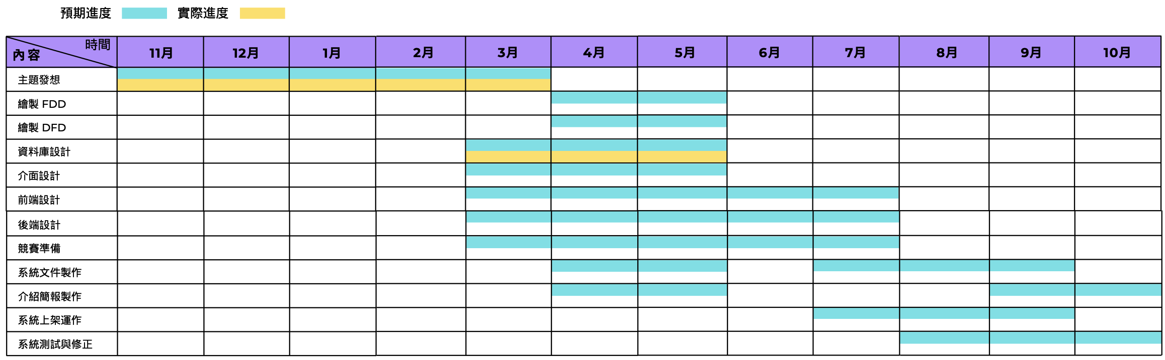

圖 4-1-1 專案時程甘特圖

4-2 專案組織與分工

表 4-2-1 專案組織與分工

●主要負責人 〇次要負責人

|  |  |  |  |
| --- | --- | --- | --- |
| 項目/組員 | | 11336034/胡家愷 | 11336032/黃忠 |
| 後端開發 | 資料庫建置 | 〇 | ● |
| 伺服器架設 | 〇 | ● |
| 前端開發 | HTML | ● | 〇 |
| CSS | ● | 〇 |
| 美術設計 | UI/ UX | ● | 〇 |
| 介面設計 | ● | 〇 |
| 色彩設計 | ● | 〇 |
| Logo設計 | ● | 〇 |
| 素材設計 | ● | 〇 |
| TEST A | 〇 | ● |
| 文件撰寫 | 統整 | ● | 〇 |
| 第1章 前言 | ● | 〇 |
| 第2章 營運計畫 | 〇 | ● |
| 第3章 系統規格 | 〇 | ● |
| 第4章 專題時程與組織分工 | ● | 〇 |
| 第5章 需求模型 |  |  |
| 第6章 程序或設計模型 |  |  |
| 第7章 資料或實作模型 |  |  |
| 第8章 資料庫設計 |  |  |
| 第9章 程式 |  |  |
| 第10章 測試模型 |  |  |
| 第11章 操作手冊 |  |  |
| 第12章 使用手冊 |  |  |
| 報告 | 簡報製作 | ● | 〇 |

表 4-2-2 專題成果工作內容與貢獻度表

|  |  |  |  |
| --- | --- | --- | --- |
| 序號 | 姓名 | 工作內容<各限100字以內> | 貢獻度 |
| 1 | 組長  胡家愷 | * 負責前端程式撰寫、畫面設計 * 安排製作系統進度 * 系統文件彙整及依照表4-2-1之分配部分製作文件內文 * 競賽簡報及文件製作 | 50% |
| 2 | 組員  黃忠 | * 負責後端程式撰寫 * 資料庫及伺服器維護 * 系統文件彙整及依照表4-2-1之分配部分製作文件內文 * 競賽簡報及文件製作 | 50% |
|  | | | 總計:100% |

每週進度上傳至 GitHub 紀錄

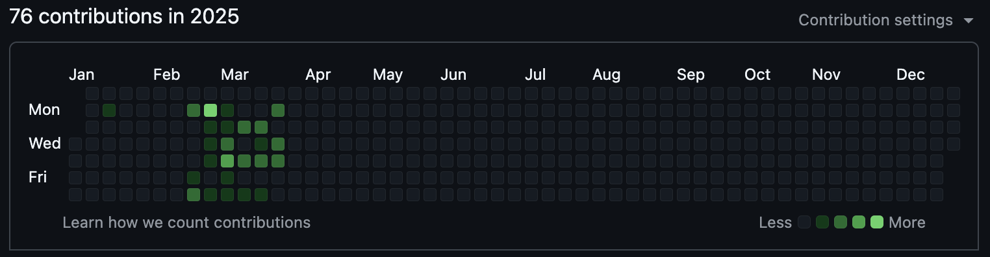

圖 4-2-1 11336034 胡家愷上傳 GitHub 紀錄

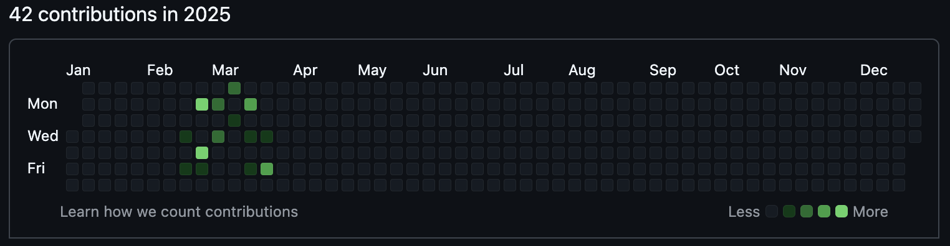

圖 4-2-1 11336032 黃忠上傳 GitHub 紀錄

以上截至文件撰寫時間 2024/03/28 前為止。